SPI

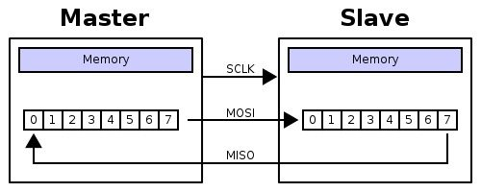

El SPI es un protocolo síncrono que trabaja en modo full duplex para recibir y transmitir información, permitiendo que dos dispositivos pueden comunicarse entre sí al mismo tiempo utilizando canales diferentes o líneas diferentes en el mismo cable.

Al ser un protocolo síncrono el sistema cuenta con una línea adicional a la de datos encarga de llevar el proceso de sincronismo

Existen cuatro líneas lógicas encargadas de realizar todo el proceso:

* **MOSI (Master Out Slave In):**. Línea utilizada para llevar los bits que provienen del maestro hacia el esclavo.
* **MISO (Master In Slave Out):**. Línea utilizada para llevar los bits que provienen del esclavo hacia el maestro.
* **CLK (Clock):**. Línea proveniente del maestro encarga de enviar la señal de reloj para sincronizar los dispositivos.
* **SS (Slave Select):**. Línea encargada de seleccionar y a su vez, habilitar un esclavo (ya que en este protocolo se define únicamente un maestro y varios esclavos

El funcionamiento para un envío de un Master es el siguiente:

* Se habilita el chip al que hay que enviar la información mediante el SS (Opcional).
* Se carga en el buffer de salida el byte a enviar.
* La línea de Clock empieza a generar la señal cuadrada donde normalmente por cada flanco de bajada se pone un bit en MOSI.
* El receptor normalmente en cada flanco de subida captura el bit de la linea MISO y lo incorpora en el buffer.

Remark: The signal NSS must be LOW to be able to send several bytes in one data stream. To send more than one data stream NSS must be set HIGH between the data streams.

Boot from SPI flash connected to the SSP0

interface on P3_3 (function SSP0_SCK), P3_6

(function SSP0_SSEL), P3_7 (function

SSP0_MSIO), and P3_8 (function SSP0_MOSI)